FF-2.2.0需求文档(App)

适配广告中台需求@小米(Erica)

需求背景及目标
- 需求背景
当前广告配置依赖Firebase Remote Config/AB Test,存在以下问题:
- 配置分散、可视化弱
- 广告策略难以按「场景×受众×广告格式」精细化管理
- 需求目的/目标
预期广告收益提高15%+
  - 广告策略集中管理
  - 按场景/受众/广告格式精细化配置,进行场景级流量切分
  - 实现“千人千面”的广告下发。例如：建议系统对“高频广告用户”推送插屏广告，对“广告绝缘体”仅保留必须的激励视频
  - 分散请求压力，避免同一个广告位的单一单元如果请求过快数据表现变差
  - 支持广告进行分受众进行AB测试、直观展示AB测试数据等
  - 便于数据直观展示在广告中台

需求详情
模块 | 需求背景 | 需求点 | 目的 / 预期指标收益 | 优先级
适配中台配置需求 | 当前广告配置依赖Firebase Remote Config/AB Test,存在以下问题:  1.配置分散、可视化弱  2.广告策略难以按「场景×受众×广告格式」精细化管理、测试 | - 将firebase广告配置迁移至FF中台，包括广告场景频次控制、广告单元取值配置迁移  - 注意，仅将历史取值配置迁移，后续广告拉取、展示逻辑等不做变更 | 广告策略集中管理 | P0
 |  | 新增按照受众进行广告单元下发 | - 按场景/受众/广告格式精细化配置,进行场景级流量切分  - 实现“千人千面”的广告下发。例如：建议系统对“高频广告用户”推送插屏广告，对“广告绝缘体”仅保留必须的激励视频  - 广告预期收益提高15% | P0
 |  | 客户端新增广告单元分摊逻辑，适配FF中台广告单元最高展示数量 | - 分散请求压力，避免同一个广告位的单一单元如果请求过快数据表现变差  - 预期收益提高5% | P0
 |  | 新增广告适配cms的AB测试 | 支持广告进行分受众进行AB测试、直观展示AB测试数据等 | P0
 |  | 埋点：报表及新增中台相关属性埋点回传 | 便于数据直观展示在广告中台 | P0

核心逻辑变更摘要

历史需求文档
文档名称 | 版本说明
1.2.6版本 - 原生广告 | 广告重构初始版本
FF - 1.2.10需求文档（App） | 安卓支持保活预加载
广告管理中台 - 产品需求文档 | 广告中台需求文档

迁移策略AB测试-firebase
- 实验背景：鉴于中台为全新搭建，为避免上线初期的未知问题，需在客户端保留原 Firebase Remote Config 的拉取能力，并在开启广告中台时进行AB测试，来确保迁移前后数据无波动
- AB测试Key：and_use_ad_mid_platform_test、ios_use_ad_mid_platform_test
  - 对照组：参数0，默认该组。仍保持原有的 Firebase 广告配置解析与执行逻辑
  - 实验组：参数1。客户端走全新的广告中台请求链路，下列逻辑均为广告中台规则及逻辑

整体时序图
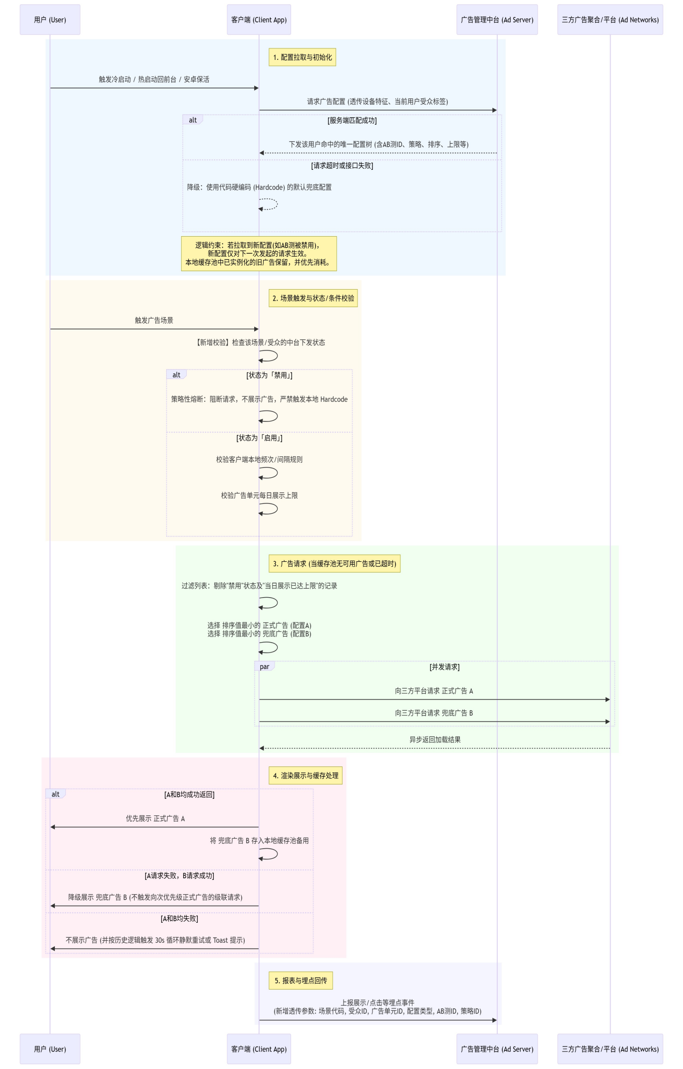

广告配置拉取与初始化
本模块主要定义客户端如何与广告中台进行配置同步，并确立在异常情况下的本地兜底机制。整体采用“服务端匹配计算，客户端拉取执行”的轻量化架构。
- 接口请求时机。为了最大程度保证广告配置（特别是 AB 测和流量分组策略）的实时性，客户端需在以下三个时机触发广告配置接口的拉取请求：冷启动、热启动回前台、安卓保活触发、付费成功
- 前提校验：所有场景在触发前，均需先按第 5 节规则校验中台下发状态与广告单元上限。
  - 除激励广告外，若下发状态为「禁用」，直接中止后续广告请求
  - 仅在下发状态为「启用」，且该场景下所有配置单元均因“达到每日展示上限”或“三方 SDK 异常”无法使用时，客户端才固定一直请求该场景下正式广告单元中排序值最小的一条进行兜底。
- 兜底与异常处理策略。网络环境复杂时，客户端必须具备脱离中台独立运转的能力。
  - 断网/失败处理：若接口请求超时、失败或返回的数据结构异常，客户端放弃本次更新
  - 本地兜底：
    - 接口层面异常（触发 本地代码配置）：仅当接口请求超时、HTTP 状态码错误、断网或返回数据结构无法解析时，客户端判定为拉取失败。此时若无历史缓存，启用本地代码默认配置。
    - 业务层面禁用（不触发 本地代码配置）：若接口请求成功，但下发的配置明确标识该受众或场景为「禁用」，属于业务策略的正常下发。此时必须遵守中台指令关闭场景，绝不允许调用 本地代码配置 兜底。
  - 补充用户相同账户更换设备
中台字段名称 | 原 Firebase 字段 | 客户端使用逻辑与执行规则
场景代码 | adSceneCode | 客户端触发广告请求的唯一场景标识 。
广告单元ID | adUnitID | 三方平台（Admob/Meta等）的真实代码位 ID 。
广告格式 | adFormat | 标识 NATIVE、REWARD、INTERSTITIAL 等，决定端内渲染及预加载策略 。
配置类型 | type | 区分该单元是“正式”还是“兜底” 。  - 延续原 Firebase 时代的高效并发逻辑：客户端在发起请求时，仍然并行请求 1 个正式 + 1 个兜底。  - 从过滤重排后的列表中，取 配置类型 = 正式 且 排序值 最小的 1 个广告单元，记为 A 。  - 取 配置类型 = 兜底 且 排序值 最小的 1 个广告单元，记为 B  - 并发执行：客户端同时向 A 和 B 发起广告加载请求  - 其他逻辑不做改动
状态 | isOpen | （核心变更） 接收并解析中台下发的状态标识。  • 状态为「启用」：进入正常的限频校验与并发请求流程。  • 状态为「禁用」：意味着针对当前受众明确关闭该场景。此时客户端直接熔断该场景的广告逻辑，返回无广告，严格禁止降级使用 本地代码配置 兜底。
间隔集数 | interval | 该值控制特定场景的触发频率  • 客户仅将本地对应场景（如 Feed 流原生广告、免费剧集插屏、解锁2集插屏等）原写死的计次阈值 N，替换为读取该动态值。  • 本地的其他基础保护逻辑（如首集保护、复看免广告、跳集延续计数）继续保留，不做变动
每日展示上限 | （中台新增） | （关键新增） 单个广告单元在一个自然日内的最高展示次数 ，展示次数指的是impression成功，缓存成功不计入次数  - 计数基准：按设备本地时间 0:00 进行清零重置。  - 溢出拦截：触发场景时，若某单元本地累加展示次数 >= 该上限，则本地拦截跳过，请求排序值更小的符合条件的下一个单元  - 若该场景下所有单元均超限或异常，客户端固定一直请求该场景下正式广告单元中排序值最小的一条进行兜底。
排序值 | （中台新增） | （关键新增） 决定同一场景下多个广告单元的请求优先级（值越小越优先） 。  • 兜底策略：在触发场景前，若该场景下所有单元均超限或异常，客户端固定一直请求该场景下正式广告单元中排序值最小的一条进行兜底。
受众ID | （中台新增） | 请求入参规范（受众匹配特征）。鉴于中台按“受众群”下发配置 ，匹配逻辑由服务端执行。客户端回传中台决策所需参数
AB测ID / 策略ID | （中台新增） | （关键新增） 中台精细化运营及实验的分流标识 。  • 客户端不依赖这些字段做任何 UI 或逻辑的本地计算。  • 埋点强依赖：必须在客户端发起 Request、Fill、Impression、Click 等所有商业化埋点事件中，全量透传这些参数。
（中台无此字段） | cold_start / warm_start | （历史废弃） 废弃原区分冷热启动的双路控制 。中台统一合并为 app_open 开屏场景，依循中台统一下发的策略执行。
- firebase广告配置迁移到cms 字段对应关系及使用规则
- firebase线上json配置样例如下：
  - 广告场景频次控制迁移，firebase的参数与中台参数对应关系如下：
{
"ad_frequency_control_and": [
{
"adSceneCode": "shorts_native",
"interval": 5,
"description": "Shorts_Native广告：true启用后，每interval个视频插入一个广告位"
},
{
"adSceneCode": "immersion_unlock_int",
"interval": 3,
"description": "用户通过广告解锁剧集时触发的插屏广告间隔集数"
},
{
"adSceneCode": "immersion_free_int",
"interval": 3,
"description": "观看免费剧集时，每interval集触发一次插屏广告"
}
],
"ad_splash_config_and": {
"adSceneCode": "app_open",
"cold_start": true,
"warm_start": false,
"description": "cold_start冷启动、热启动warm_start，true代表展示开屏广告"
}
}
- 广告单元取值逻辑迁移：分场景、分广告格式配置正式广告id、兜底广告id；新增根据受众分群拉取广告id、新增根据广告单元最高展示次数进行动态切换。firebase的参数与中台参数对应关系如下：
{
"adSwitch": [
{
"adUnitID": "ca-app-pub-1732727834545851/3162756863",
"adUnitName": "and_native_首页信息流_new",
"adSceneCode": "Home_Feed",
"isOpen": false,
"adFormat": "NATIVE",
"type": 1
},
{
"adUnitID": "ca-app-pub-1732727834545851/7311623540",
"adUnitName": "and_native_more列表信息流_new",
"adSceneCode": "List_Feed",
"isOpen": false,
"adFormat": "NATIVE",
"type": 1
},
……

中台广告 AB 测试落地与兼容
本模块定义了客户端对中台 AB 测策略的解析执行，以及在实验状态变更时如何保障用户体验的平滑过渡。
- AB 测试组分配与解析：客户端在拉取配置时，需解析中台下发的 AB 测相关节点。若当前受众命中处于“启用”状态的 AB 测试，需在内存中记录当前下发的 AB测ID、策略ID 标识
- 状态变更与平滑过渡机制：保持与firebase侧逻辑一致，请求到最新配置与本地缓存一致则不做变更，与本地缓存不一致则清空本地缓存使用最新配置

数据埋点
- 涉及埋点：
  - 不需要实时回传的埋点：ad_request、ad_fill_fail、ad_fill、ad_placement_show
  - 需要实时回传的埋点：ad_real_impressions、ad_impressions、ad_impression_fail、ad_impressions_duration、ad_revenue、ad_clicks
- 上述埋点需要新增下列属性
  - 配置下发平台（ad_mid_platform = cms、firebase、hradcode）
  - 受众ID (audience_id)：所属的受众群ID，如果不是由受众群下发的，则上报为空。
  - AB测ID (ab_test_id)：中台下发的AB测试配置的ID
  - 策略ID (strategy_id)：中台AB测试下发的策略的ID

